DOSbox的安装与TD使用说明
如果你的电脑装的是64位操作系统，不能运行汇编调试软件TD，那么，可以先安装一个模拟DOS环境的软件—DOSBox，再在DOSBox里运行TD。
注：如果你的电脑装的是32位操作系统，是可以直接运行TD的，不需要安装DOSBox。
一、安装DOSBox
- 运行DOSBox的安装文件（DOSBox0.74-win32-installer.exe），安装DOSBox。
- 新建一个工作目录
比如，在d盘新建一个文件夹 d:\wjsy
将实验要用的软件(TD, MASM, LINK)都拷贝到这个目录下，以后编写的汇编程序也放到这个目录下。
- 将工作目录挂载到DOSBox的驱动器下。
例如，将d:\wjsy文件夹挂载到DOSBox的d驱动器下，即虚拟存在的d盘。
有两种方法:
- 方法一：
运行DOSBox，输入Z:\> mount d d:\wjsy。
d是指DOSBox的d盘，d:\wjsy是本机上工作目录d:\wjsy的位置。
这种方法，每次运行DOSBOX，都需要重新按上述方法挂载你的工作目录。
下面的方法二只要把config文件修改好，每次运行DOSBox，会自动挂载你的工作目录，不需要每次手动挂载。
- 方法二：
进入DOSBox的安装目录（鼠标右键点击DOSBox的图标，点击“打开文件位置”），
双击DOSBox目录下的Windows批处理文件DOSBox 0.74 Options.bat文件，会自动弹出DOSBox-0.74.conf文件，
在DOSBox-0.74.conf文件的文本最后，编辑如下两行信息：
mount d d:\wjsy
d:
然后保存，关闭文件。

TF

二、运行汇编调试软件TD
1．打开DOSBox，进入你的工作目录d:\wjsy。
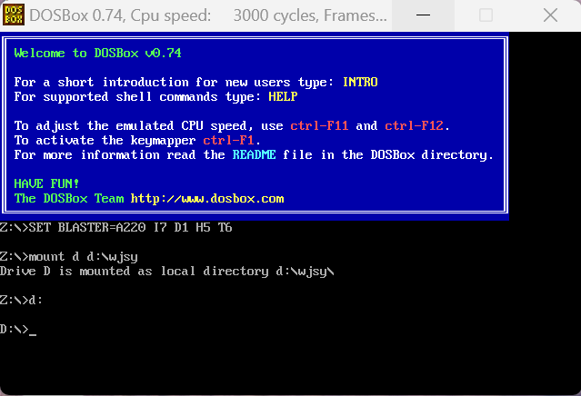
2．输入“TD”，回车。运行汇编调试软件TD。下图是TD的界面和功能区标注。
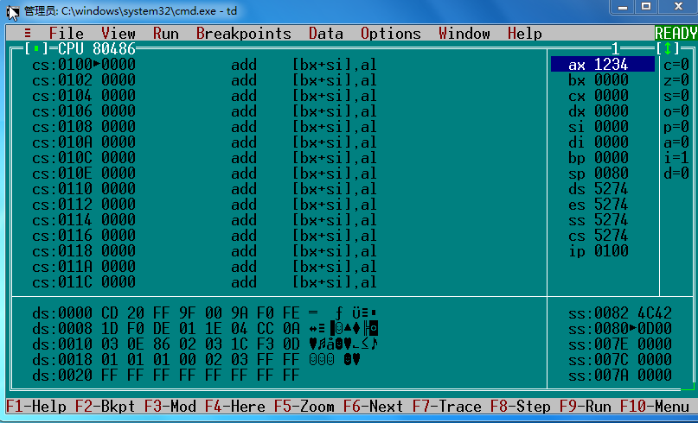

标志区
寄存器区
功能键提示条
代码区
数据区
堆栈区
全局菜单

按键盘上的TAB键，可使光标在代码区、寄存器区、标志区、堆栈区、数据区之间切换。要对哪个区进行操作，要先将光标切换到这个区。
3、如果调试单条汇编指令或程序段，可以直接在TD里输入指令。
直接键盘输入指令，回车，即可在代码区的光标处输入指令。
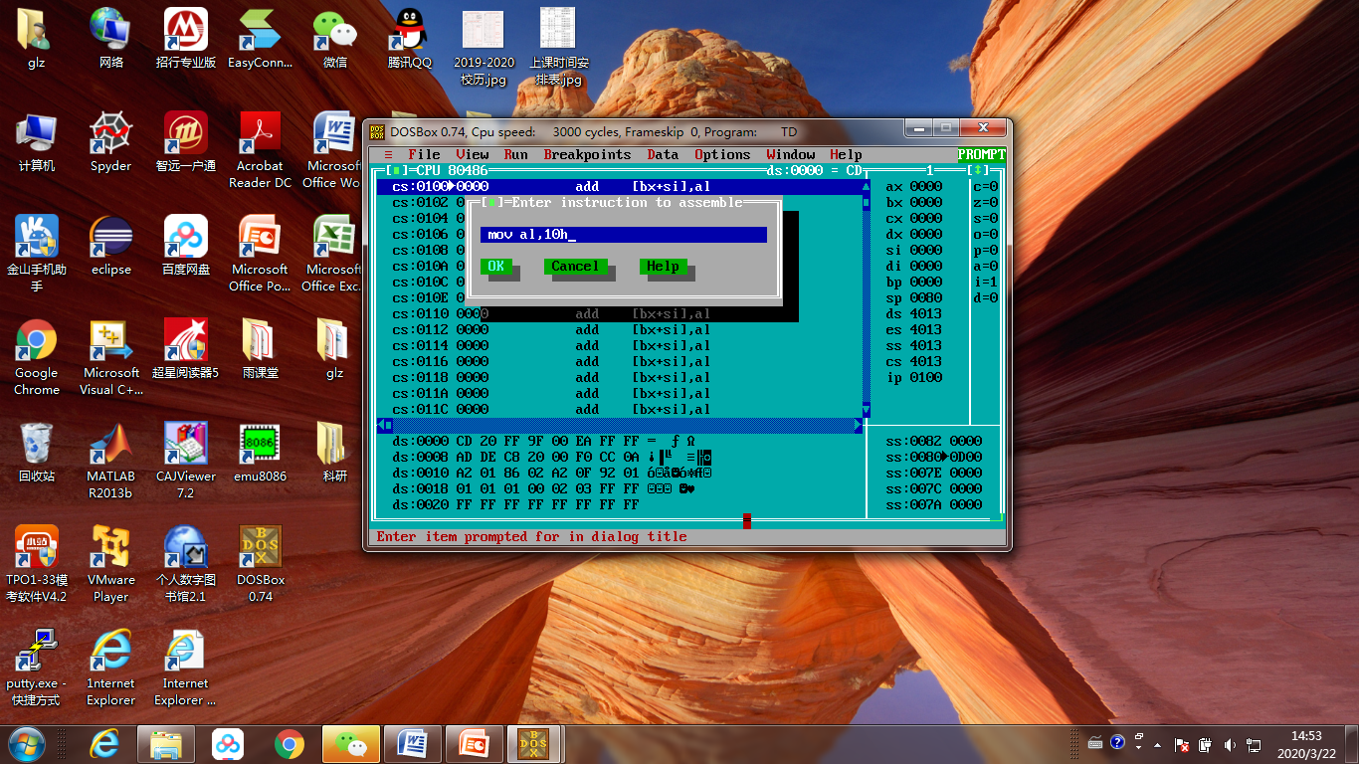

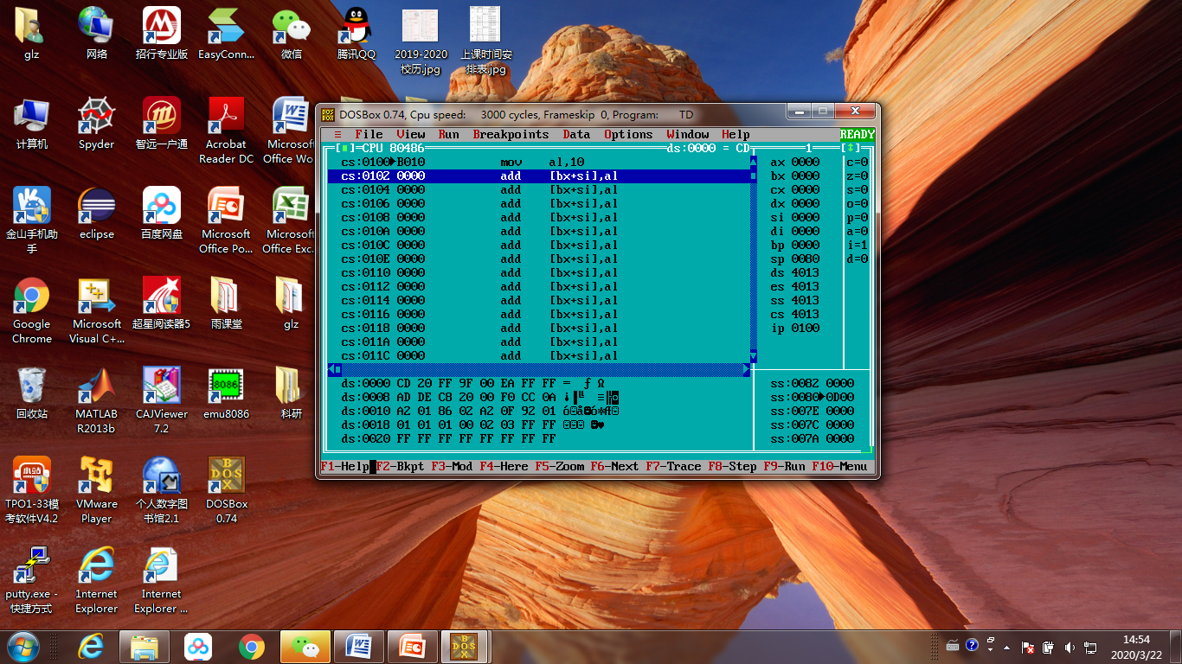
4．运用单步调试命令，来查看指令运行结果。
1）将光标移到要运行的指令那一行，点击鼠标右键（或者 同时按键盘上 ALT 和 F10 按键）弹出下图所示菜单，点击菜单中“New CS：IP”(或者用键盘上↓、↑ 键移动光标至菜单中“New CS：IP”)，当前的CS:IP值就变为光标所在那行指令的CS:IP值，即当前要运行的指令就是光标所在的这行。
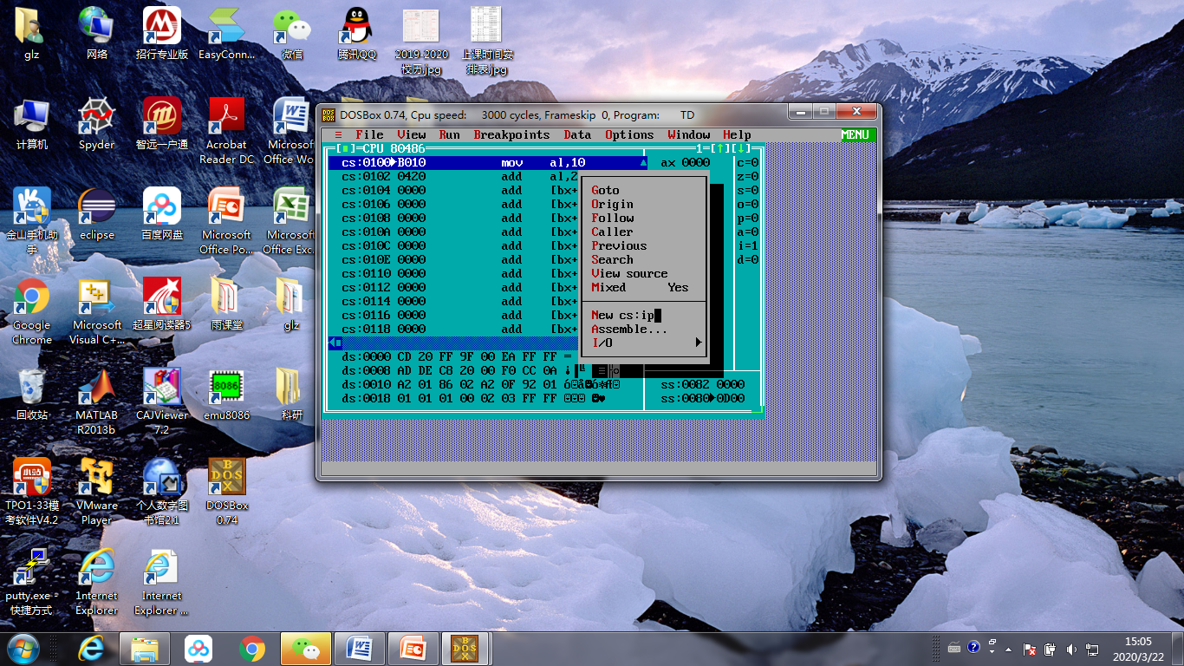
2）按单步调试的命令键(F7或F8) ( 有些电脑键盘功能键需要fn键和F7(或F8)一起按 )，单步运行一条指令，查看运行结果。
注：F7与F8均有单步执行的功能，但在有子程序时，F7可进入子程序单步执行，F8则会直接完成整个子程序的运行。
如下图例子所示，，单步执行“MOV AL，10H”后，AX的低8位变为“10”
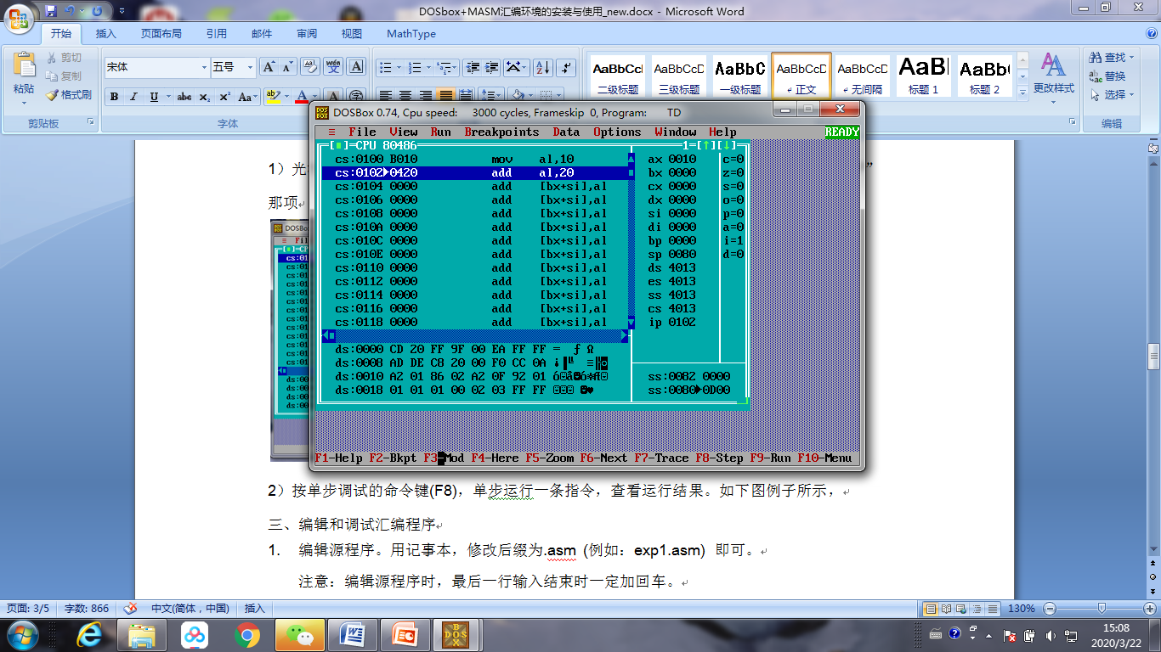

再继续单步执行“ADD AL，20H”，AX的低8位变为“30”
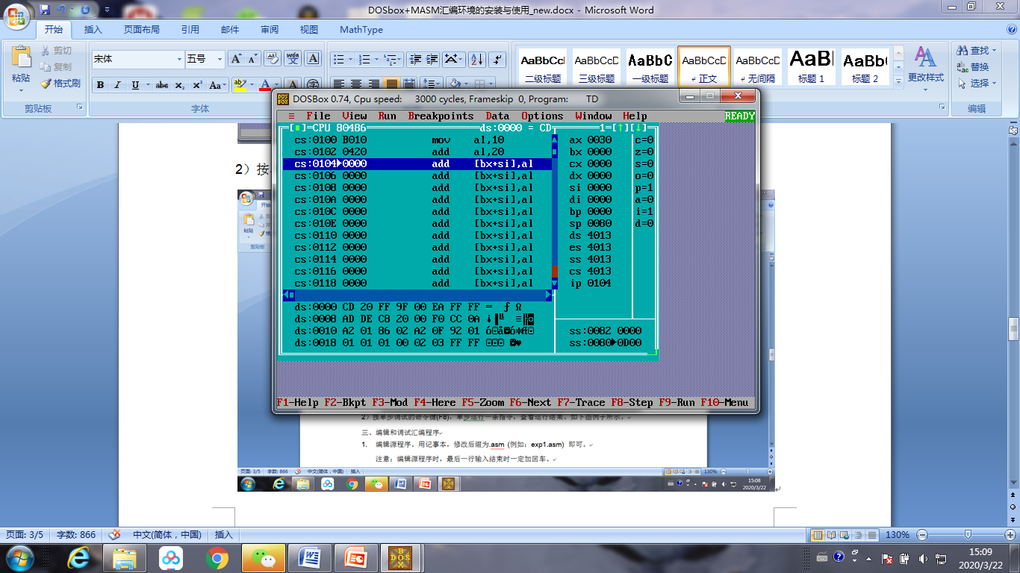

- 设置断点，运行调试程序。
按F2，可将当前光标所在的那行设置为断点(程序运行到断点处会停下)，如下图所示：
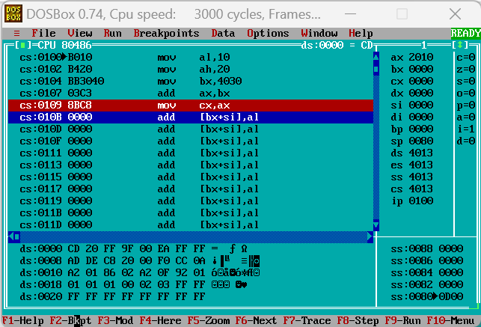
注：设置完断点后，可将光标上下移动，看设置断点的那行是否变为红色，这样可确认断点是否设置成功。
设置好断点后，可按F9全速运行程序，程序运行到断点处停止，如下图所示，程序连续运行完断点之前的4句程序，在断点(“mov cx, ax”那行)停下。
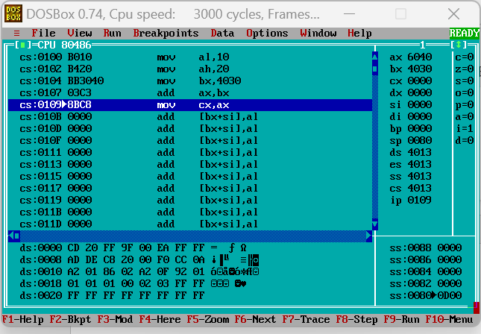
注：断点那行程序“mov cx, ax”还没有执行。
调试完程序，想清除断点，将光标移到断点处，还是按F2就可以清除此处的断点。
- 修改寄存器值
鼠标点击寄存器，直接输入要改的值就行了。如下图所示，将AX寄存器的值从“5050h”改为“1234h”。只要点击寄存器区域的AX寄存器，在弹出的输入框中输入“1234”回车即可。
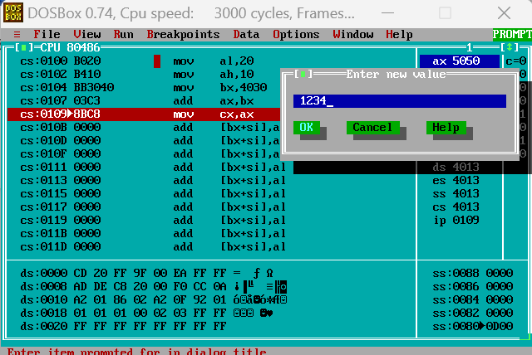
如下图所示，AX的值就变为“1234h”了。
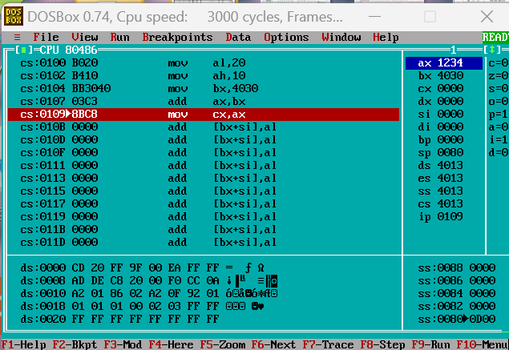

7. 设置、查看数据区、堆栈区的单元值
每行最左边的单元地址是这行第一个单元的，后面的单元地址依次加1。
点击鼠标右键（或者 同时按键盘上 ALT 和 F10 按键）弹出下图所示菜单：
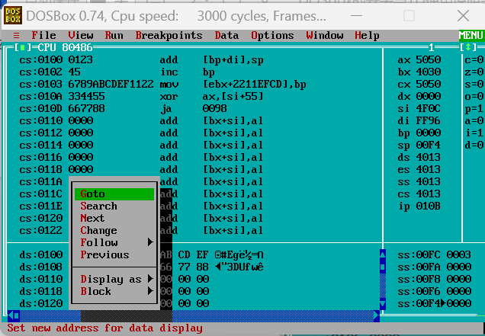
点击菜单中“Goto”(或者用键盘上↓、↑ 键移动光标至菜单中“Goto”，回车)，弹出如下输入框，输入想要查看的数据区起始地址，下图为从数据段中100h偏移地址开始查看。如下图所示，输入 DS:0100，数据区里就显示从DS:0100h开始的数据区。
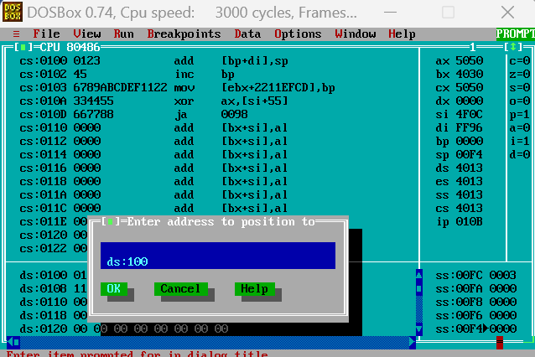
点击要修改的单元，输入新的数值即可修改单元值。可以连续输入多个单元的值，注意两个数据之间要加空格。
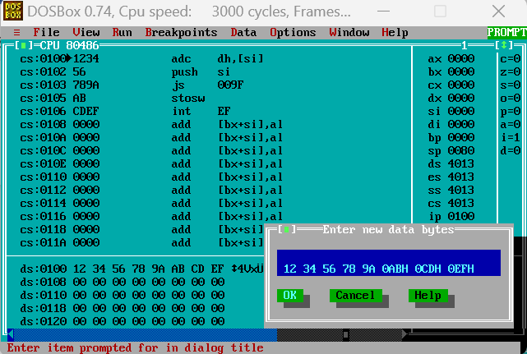
TD的详细操作说明请看实验教材的实验一、附录一和“TD使用说明.ppt”。

DOSbox和TD使用时的一些常见问题：
- TD界面太小，怎么放大界面？
答：1）点击TD里的F5(zoom)；
2）同时按alt键和回车键，可以将TD界面放大到满屏；
再次按alt键和回车键，TD界面可以恢复到原来的大小。

- DOSBox里运行TD后，没有鼠标箭头了。
答：可以按一下键盘上的WINDOWS键，就出来了。要退出DOSBOX，输入“exit”。

- DOSBox里运行TD后，鼠标在TD里只能移动，但是不能操作，左键右键都用不了。
答：那就只能用键盘上的f1~f10功能键和上下箭头（可以按实验指导里实验任务1的指导说明来使用各种功能键），或者点开上面的下拉菜单，通过上下箭头选中菜单中的选项。

3. DOSBOX里运行TD，如果直接按TD里的f1~f10功能键不起作用的话，请将键盘左下方fn和f1~f10一起按。比如，单步执行，可以按同时按fn和f8键。

- TD里，程序段运行后， 第一行cs：0100直接消失了；或者输入程序段，翻页后再回来，发现前面的程序变了，不是原来输入的程序了。怎么办？
答：可以在代码区，按鼠标右键（或者同时按alt键和f10键），点GO TO，输入 CS：100(原先输入第一条指令的地址)。

- TD里，怎么改寄存器的值？
答：鼠标点寄存器，直接输入要改的值就行了。

- TD里，怎么改存储单元的值？
答：在数据区，按鼠标右键（或者同时按alt键和f10键），点GO TO，输入 DS:0100，数据区里就显示从DS:0100h开始的数据区，点击要修改的单元，输入新的数值即可。
可以连续输入多个单元的值，两个数据之间加空格。

- TD里，第一次按F2是设置断点，第二次按F2就是清除断点。程序段里没有加返回DOS指令时，只能单步或设置断点运行，不能按F9全速运行，否则TD会闪退。

- TD里，数值默认是十六进制，后面不用加“h”，但如果是字母开头的十六进制数，前面要加‘0’，最后要加‘h’，如“0A123h"。
如果是十进制，后面要加‘d'，如“100d”;
如果是二进制，后面要加“b”, 如“01001100b”。
注意：数字“0” 不要错输入为 字母“O”!!!
会报错（symbol not defined），但隐藏在指令中，不容易检查出来。如下面图例，
TD里，运行程序报错：
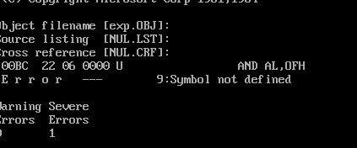

错误原因：指令中的 ”0F” 输错为 ”OF” 了，数字“0” 输错为 字母“O”了。

